Данные клуба
Название ШСК: «Здоровое поколение»
Год создания: 2021
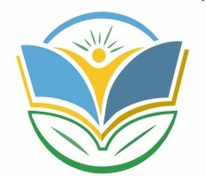
Эмблема

Девиз: «В здоровом теле – здоровый дух!»

